De Amazone

# 

# 

# 

# 

# 

# 

Werkstuk van Joran

# Inhoud

in**leiding** **3**

**Wat is de amazone** **4**

**De Amazonerivier.** **5**

**Mensen in de amazone** **6**

**Dieren en planten in de Amazone** **7**

**geschiedenis van de Amazone** **8**

**Belang en bedreigingen** **9**

**bronnenlijst** **10**

# 

# 

# inleiding

Ik wou mijn werkstuk over de Amazone doen omdat het mij interessant leek, het is een natuurgebied waar veel planten en dieren leven en ik hou daar van. Mijn vader is er ook een keer geweest dus weet ik er al een beetje van.

# Wat is de amazone

Het Amazonewoud is het grootste regenwoud ter wereld. Tien procent van de diersoorten op aarde leeft in het Amazonegebied. Dat is heel erg veel. Het heeft een oppervlakte van 5.5 miljoen km² en is verspreid over negen landen: Brazilië (60%), Peru (13%), Colombia (9%), Venezuela (5%), Bolivia (5%), Guyana (3%), Suriname (2,0%), Ecuador (1,5%) en Frans-Guyana (1,5%). Meer dan de helft van al het overgebleven regenwoud op aarde ligt in het Amazone. Gemiddelde temperatuur: 28 graden in het droge seizoen en 26 graden in het regenseizoen. De amazone is in drie delen verdeeld, in een gebied waar het altijd boven water staat, een gebied dat om de zoveel jaar onder water staat, en een gebied dat altijd onder water staat. In de amazone regenwoud stroomt ook een rivier.

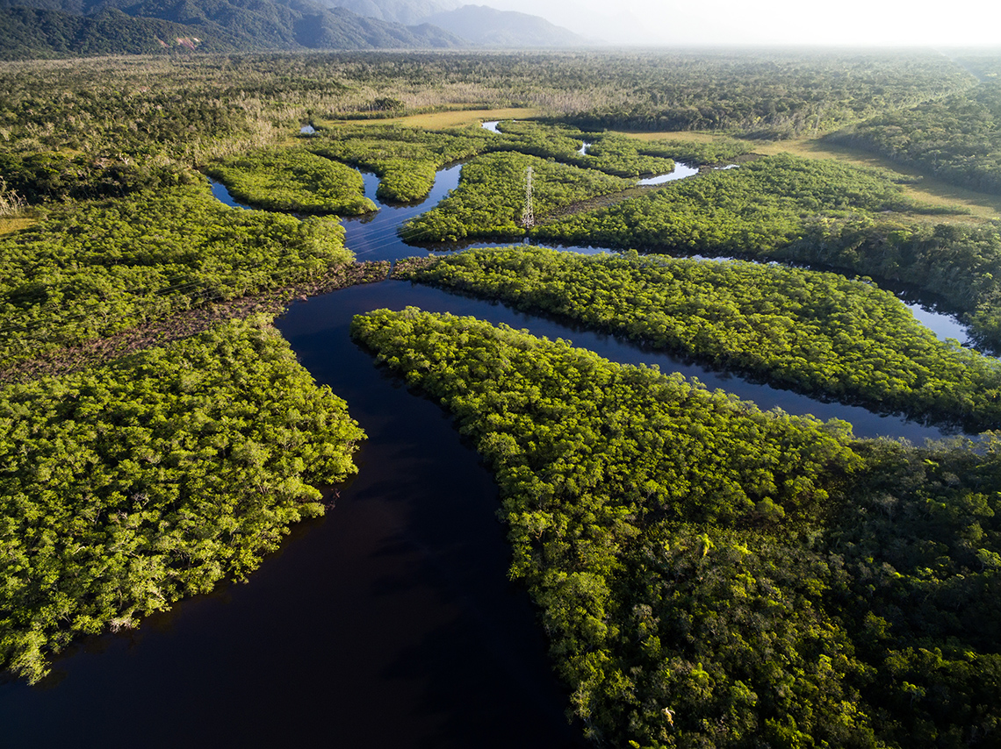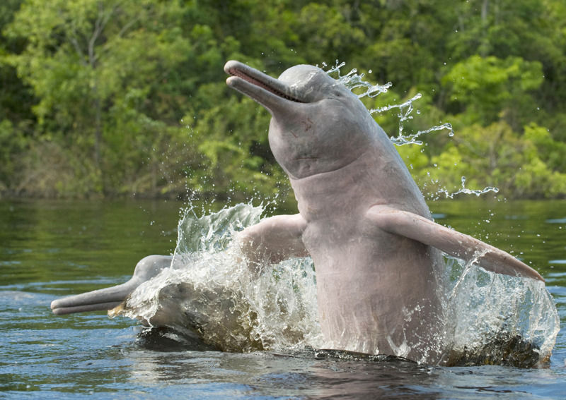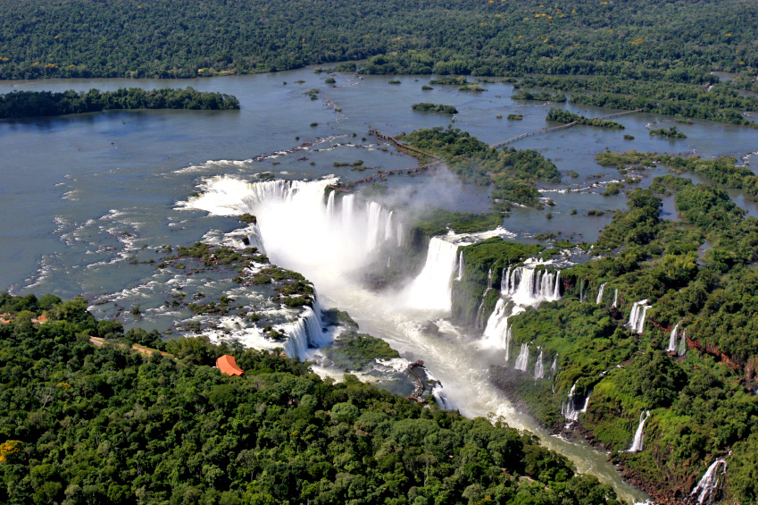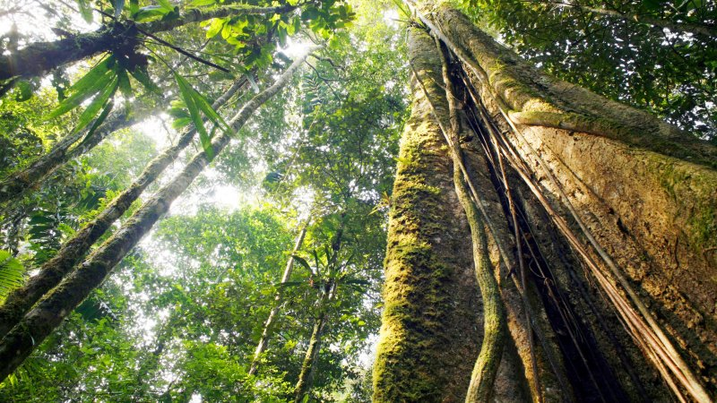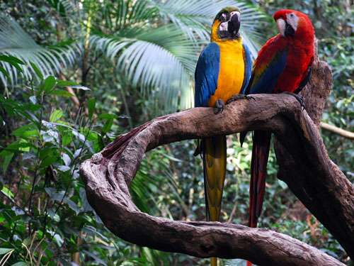

## 

## 

# De Amazonerivier.

De amazone is ook een rivier, hij ontspringt in Cailloma in Peru.

Hij stroomt van Iquitos (zo'n 190 kilometer van de Grote Oceaan) door 5 landen heen. De amazone rivier is de op een na grootste rivier, alleen de nijl is groter.Op zijn hoogtepunt is de Amazone 40 kilometer breed. Het gelige water van de Amazone is nog 320 kilometer uit de kust te zien. De rivier is zo'n 6530 km lang. Vroeger stroomde de Amazone rivier de andere kant op, naar het westen in plaats van het oosten zoals nu. Zo`n twintig miljoen jaar geleden ontstond er een bergketen dat de water de andere kant op liet stromen. Het water liep toen naar de oceaan.

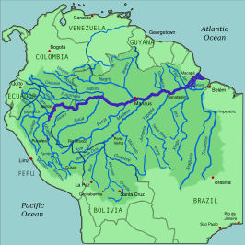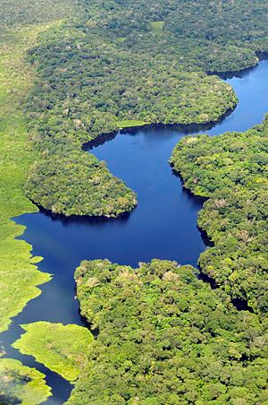

De Amazone rivier heeft heel erg veel zijrivieren, zo`n 1100! Van de 1100 zijrivieren zijn er ongeveer 100 bevaarbaar, en 12 zijrivieren zijn langer dan 1500 kilometer!

In de Amazone leven wel 5000 soorten vissen. Er leven ook soorten krokodillen en dolfijnen in de rivier. De vissen zijn erg belangrijk voor de bewoners. Vaak kunnen ze hun inkomen er mee halen.

# Mensen in de amazone

Het Amazonewoud is een woud dat nog steeds door mensen wordt bewoond. Veel stammen zijn al beïnvloed door de buitenwereld, maar er zijn nog steeds stammen die leven hoe ze al altijd hadden geleefd. Voordat de Europeanen voet aan wal zetten in Zuid-Amerika, woonden er ongeveer vijftien miljoen indianen in Brazilië. Het werden er veel minder door kolonisatie en slavernij. Nu leven er nog zo'n 200.000 indianen in het woud. Er worden in Brazilië ongeveer honderdtachtig indianen talen gesproken en er zijn zo'n tweehonderdtwintig in Indianenvolkeren, wetenschappers denken dat er nog veertig stammen zijn in de Amazoneregenwoud die andere mensen nog nooit hebben ontmoet.

Indianen zijn al duizenden jaren jagers. Bij het jagen gebruiken de meeste indianen een pijl en boog maar sommige moderne jagers gebruiken een geweer als de indiaan het dier heeft geraakt dan kan dat dier vaak nog verder lopen, maar de jager volgt het dier net zo lang tot hij dood is. De jager kan hem niet kwijt raken door het bloed te volgen. Vaak smeren ze de pijl waarmee ze het dier mee neerschieten in met het gif van een pijlgifkikker.

De mensen in de Amazoneregenwoud worden tegenwoordig vaak gedood of bedreigd, dat is vaak omdat andere mensen er goud willen zoeken of er op de plaats waar zij leven een bedrijf beginnen, zoals een sojaplantage dat is niet alleen slecht voor de mensen maar ook voor de planten en dieren.

# Dieren en planten in de Amazone

De Amazone is heel bekend als het om dieren en planten gaat. Er leven ook heel veel dieren in de amazone en er worden wel elke dag nieuwe ontdekt, ook planten en bomen komen er veel in voor. Wetenschappers ontdekken steeds meer planten en dieren omdat hun leefgebied steeds kleiner wordt, zo worden dieren gedwongen steeds dichter bij elkaar te leven, maar onderzoekers hebben ook moderne apparaten die hun helpen. Er zijn in de Amazone veel soorten dieren, ongeveer achttien honderd soorten vogels en tweehonderd soorten zoogdieren. De planten en bomen in het regenwoud kunnen veertig meter worden en er komt vijf procent van het licht op de grond door de dichte bladerdak. In dat bladerdak wonen dieren zoals: apen, vogels, insecten en ook slangen. In de Amazone zijn roofdieren zoals jaguars en luipaarden maar ook roofvogels en slangen. In de Amazon River leven krokodil machtigen en piranha`s. Dit zijn een paar roofdieren maar er zijn er veel meer. En er zijn nog veel meer dieren in de rivier. Er leven in de rivier veel vissen en schildpadden. Er leven ook dolfijnen in de rivier. In het Amazonegebied vind je allemaal soorten bloemen, planten en bomen. Je kan de bomen als een etages vergelijken, in elke etage wonen verschillende dieren. De bladerdak van de bomen krijgen de meeste zonlicht, het is voor de bomen bijna een wedstrijd wie het snelst groeit. Want als je als eerste boven bent krijg je zonlicht! Daarom zijn de bomen vaak kaarsrecht. Veel planten een trucje, zo kan een plant zijn zaden door de wind mee laten voeren totdat het een boom bereikt, dat laat het zaadje wortels naar de grond groeien en als dat is gebeurd dan wikkeld het om de boom, en wikkelt het plantje zich heel strak om de boom tot hij sterft en dan heeft dat plantje alle licht en voedingsstoffen. Deze plant heet de wurgvijg.

.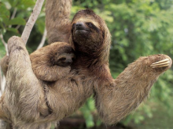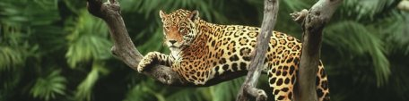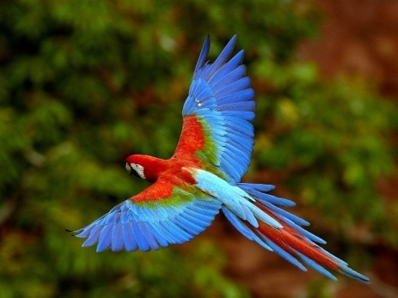

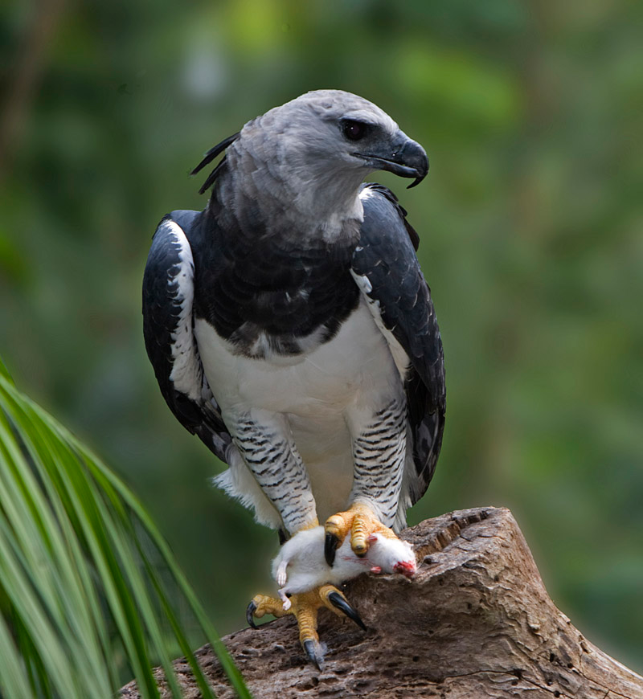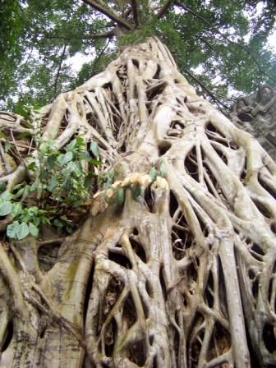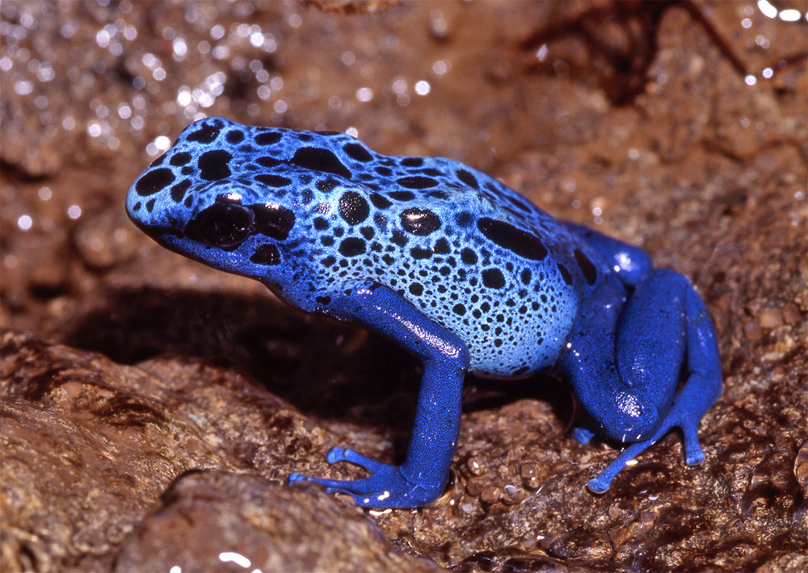

# geschiedenis van de Amazone

Toen Columbus Amerika ontdekte gingen er veel Europeanen naar de Nieuwe Wereld. Pinzon moest water voor zijn schip halen en toen zag hij de Amazone de op een na grootste rivier met zijn gele water. Pinzón noemde de rivier *Río Santa María de la Mar Dulce: '*Heilige Maria van de Zoete Zee.

Toen een spaanse ontdekkingsreiziger het woud verkende werd hij aangevallen door een vrouwelijke krijger werd aangevallen noemde hij het woud de Amazone, naar de vrouwelijke krijgers in de griekse mythen.

De Amazone rivier werd zo'n elf miljoen jaar geleden. In de zestiende eeuw zou Gonzalo Pizarro terugkeren naar Quito met zijn manschappen die hij groots deel was verloren bij het zoeken naar goud. Via een rivier kwamen ze aan bij de Amazonewoud. Daar gingen sommigen van hun dood aan ziektes, voedseltekort en gevechten met de inheemse volk. Ze belanden zelfs in een veldslag bij de monding van Madeira. Hun tegenstanders waren vrouwelijke krijgers. Volgens de monnik Gaspar de Carvajal waren het navolgelingen de Amazonen uit de Griekse mythen.

# Belang en bedreigingen

De Amazone regenwoud wordt tegenwoordig bedreigd om te verdwijnen, het wordt gekapt voor veeteelt, landbouw en soja- palmolie plantages. Dit zorgt voor veel ontbossing. Er wordt ook gekapt voor hout en papier. Als er een stuk van het woud is gekapt dan kan er heel moeilijk nieuwe planten groeien omdat de kringloop dan is verstoord. In de afgelopen vijftig jaar is ongeveer twintig procent van het Amazonewoud gekapt.

In de Amazonerivier worden ook dammen geplaatst voor energie. Maar de dammen blokkeren de rivieren, daardoor worden de waterafvoer verstoord en raken sommige zijtakken van elkaar los. Daardoor worden veel dieren die in de Amazonerivier leven bedreigd.

Er zijn nog veel meer manieren waar de Amazone door wordt bedreigd zoals: bosbranden (door het as groeien wel andere planten), vervuiling door illegaal goudzoeken, de bewoners worden vaak bedreigd of onderdrukt en zelfs af en toe vermoord zodat bijvoorbeeld goudzoekers daar op hun land kunnen zoeken, en de Amazone wordt bedreigt door vervuiling.

De Amazone is zo belangrijk omdat er veel dieren en planten wonen. Veel daarvan worden bedreigd. De Amazone wordt ook de longen van de aarde genoemd, het zorgd er voor dat de lucht schoon blijft. De bomen in het woud slaan veel co2 op en als de bomen worden gekapt dan komt het allemaal vrij, dat zou een ramp zijn voor de milieu.

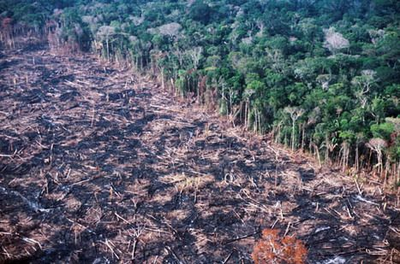

# bronnenlijst

[1] Amazone regenwoud wikipedia

[2] Amazone wnv

[3] Amazonegebied algemeen seniorenNET

[4] 20 opmerkelijke feiten over het Amazone regenwoud

[5] de Amazone (rivier) wikikids

[6] de Amazone (rivier) wikipedia

[7] indianen uit de Amazone-ZuidAmeika.nl

[8] indianen in het Amazonegebied mens en samenleving:internationaal

[9] jagen- Godsdiens: de amazone

[10] dieren in de Amazone spotting wildlife

[11] planten in het Amazonegebied dier en natuur

[12] de ontdekking van het Amazonegebied isGESCHIEDENIS

[13] de Amazon River ontstond elf miljoen jaar geleden historiek

[14] bedreigingen voor de Amazone wnv

Deze bronnen heb ik op google gevonden en gebruikt voor informatie.